傣族舞蹈“三道弯”动律拆解

一、两个主要造型

造型1（图片所示）
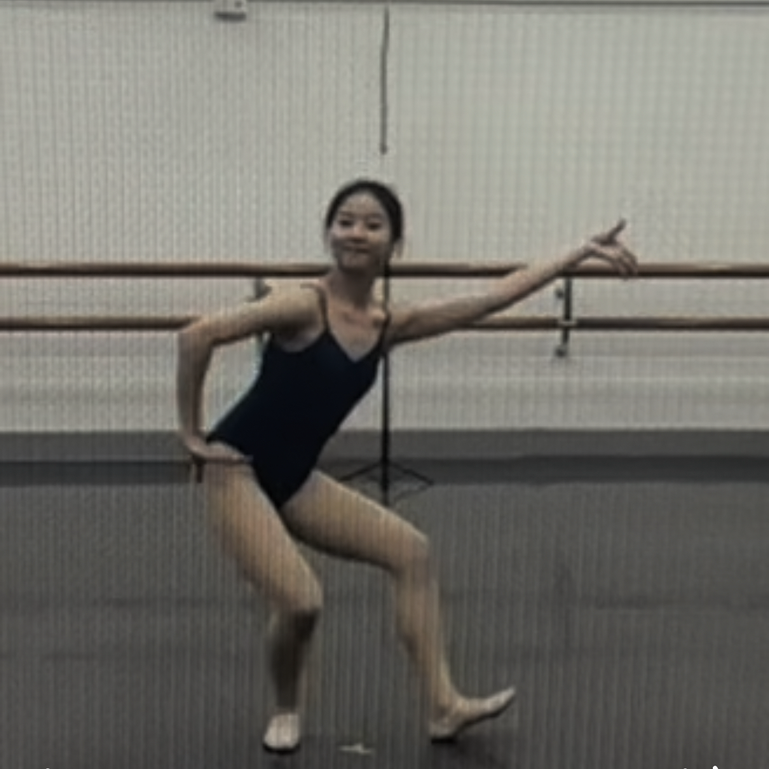

头部：向左侧偏转约15°，颈部右侧弯曲，视线平视左前方，面带微笑
躯干“三道弯”：
第一道弯（颈部）：头向左偏，颈部向右侧弯曲
第二道弯（腰部）：腰部向左侧弯曲，与头部弯曲方向相反形成对抗
第三道弯（胯膝）：右胯向右侧顶出（送胯），右膝弯曲半蹲
手臂：
左臂：平展翅位，向身体左上方伸展，手腕自然下压，手指呈傣族舞“掌形”（四指并拢，大拇指直立），指尖指向左斜上方
右臂：叉腰位，右手虎口叉腰，手肘向外打开，手掌轻扶在髋部侧面
腿部：
右腿：支撑腿，膝盖弯曲半蹲，脚掌平稳着地
左腿：动力腿，向左侧后方伸出，大腿与小腿形成角度，脚跟点地
重心：70-80%在右腿，20-30%在左脚点地
身体朝向：正面朝前，但身体曲线形成向左前倾斜的动势
“一顺边”特征：左臂伸展方向与左腿延伸方向形成同侧呼应。

造型2（图片所示）
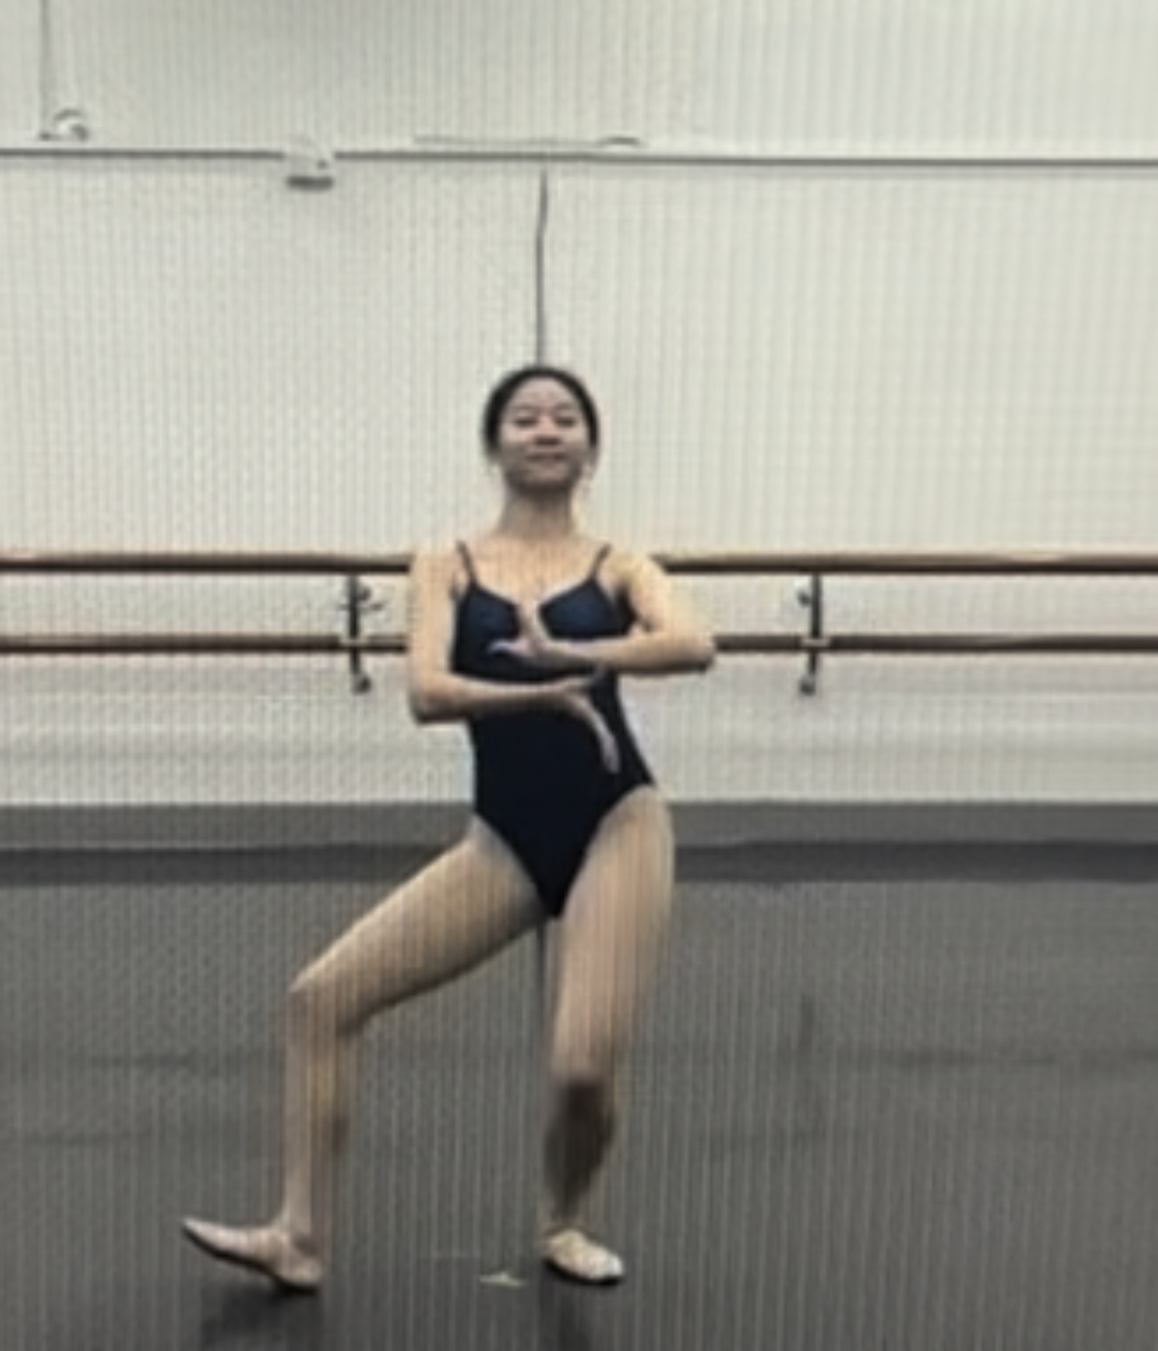
整体特征：左侧重心支撑，送左胯，身体呈舒展的平展姿态
头部姿态：头部直立，颈部修长，视线平视前方，面部表情宁静
双肩位置：双肩平展放松，不耸不塌，呈现开阔的胸廓
躯干特征：
送左胯：左侧骨盆向左侧明显送出，形成左胯突出的曲线
躯干直立：脊柱基本垂直，胸部微挺，腰部直立
身体曲线：由于左胯送出，形成轻微的“之”字形曲线（头肩中正 → 左胯侧送）
双臂动作：双手臂呈左上右下放于身前，左手手指向上立掌，右手手腕靠近左手手腕，手指向下立掌。
腿部动作：左腿为支撑腿，膝盖微屈，脚掌平贴地面；右腿向右旁侧伸出，膝盖弯曲，脚跟点地，脚掌离地和右膝同在右侧正旁方向。

连接动作1
首先站立准备；
然后双膝向下微曲；
接着膝盖回弹，同时右小腿向后踢；
紧接着右小腿踢完落地至双膝向下微曲，同时双手呈曲掌（四指并拢向掌心卷曲、半握拳，大拇指向外打开）放在髋部两侧；
然后双膝回弹，同时左小腿向后踢，右手从外向内画立圆至右胯旁按掌位（四指并拢上翘，大拇指打开往里贴近掌心，手心向下），左手从下向上托起至左斜上托掌位（四指并拢上翘，大拇指打开往里贴近掌心，手心向上）；
最后双手到位的同时形成造型1。
连接动作1的流程简述：
站立--双膝微曲--膝盖回弹、右腿后踢--右脚落地、双手曲掌--双膝回弹、左腿后踢、右手从外向内画立圆、左手从下向上托掌位--左脚跟落形成造型1.

连接动作2
首先造型1准备；
然后双膝向下微曲；
接着膝盖回弹，同时左小腿向后踢；
紧接着左小腿踢完落至双膝向下微曲，同时双手呈曲掌（四指并拢向掌心卷曲、半握拳，大拇指向外打开）放在髋部两侧；
然后双膝回弹，同时右小腿向后踢，左手从外向内画立圆至胸前立掌，右手从下向上至手心向上托掌；
最后双手到位的同时形成造型2。
连接动作2的流程简述：
造型1--双膝微曲--膝盖回弹，左腿后踢--左脚落地、双手曲掌--双膝回弹、右腿后踢、左手从外向内画立圆至立掌、右手从下向上至托掌--右脚跟落地形成造型2.

